中美关系是一道必答题！竞争是零和博弈，两国要探索最佳相处模式

[有理儿有面](javascript:void(0);)

**有理儿有面**

微信号 youli-youmian

功能介绍 你说是不是

2023-03-08[原文](https://mp.weixin.qq.com/s?__biz=Mzg3MjEyMTYyNg==&mid=2247583956&idx=3&sn=1028312438b50ff1e79bcd9b3a091a2e&chksm=014e050926638b43035baeaecad9e86e23799ca47e53afa2f89225d96e781f6db35b8e263a30&scene=27#wechat_redirect&cpage=127) 发表于

收录于合集

以下文章来源于飞常谈 ，作者邓飞



飞常谈

.

非一般的思考，飞一样的点评，犀利网谈，尽在“飞常谈”。





**全文共1164字，图片3张，预计阅读时间为3分钟。**

**文章转载自“飞常谈”。**



▼

日前，外交部长秦刚在记者会上表示，美国政府有让美国再次伟大的豪情，但同时也要有容得下他国发展的雅量。

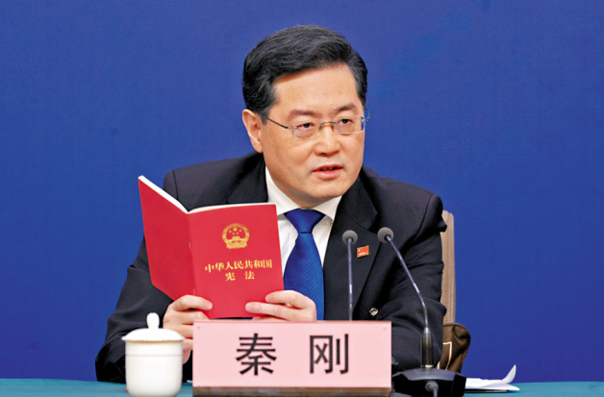

一针见血！为推行自己的霸权主义，到处插手他国内政，在世界各地挑起区域性战争；为打击俄罗斯，推动俄乌战争，联合盟友一同援乌抗俄；为制裁中国，不断加强贸易壁垒，屡次在台海局势上挑战中国底线……全世界都能看出美国政府的野心。

弱国无外交，世界上所有国家都希望自己能更强大，为了国家未来和国民生活，努力向上发展是无可厚非的。**但美国发展自己的前提，是打压、制约他国的发展，损害他国利益，这就非常不君子了。**

现在中美之间的竞争，完全是一种恶性打压。美国在经济、军事、外交、科技等各领域，全方位不择手段地遏制中国发展，大有一种不死不休之势。美国对中国的竞争，是一场零和博弈，并且美国为了“竞赢”中国，不惜违反国际惯例，想尽一切办法将中国逼上战场，丝毫不管中国合作发展的本意。

用秦刚的话来说，就是美国正在错误的道路上狂飙，随时有脱轨翻车的可能，若美国自己不踩刹车，再多的护栏都挡不住其赴死的心。到时中美必将陷入冲突和对抗，而世界第一大和第二大经济体对抗，受到影响的自然不会只有中美两个当事国国民，必会对世界带来灾难性的后果。到时这个后果该由谁承担？

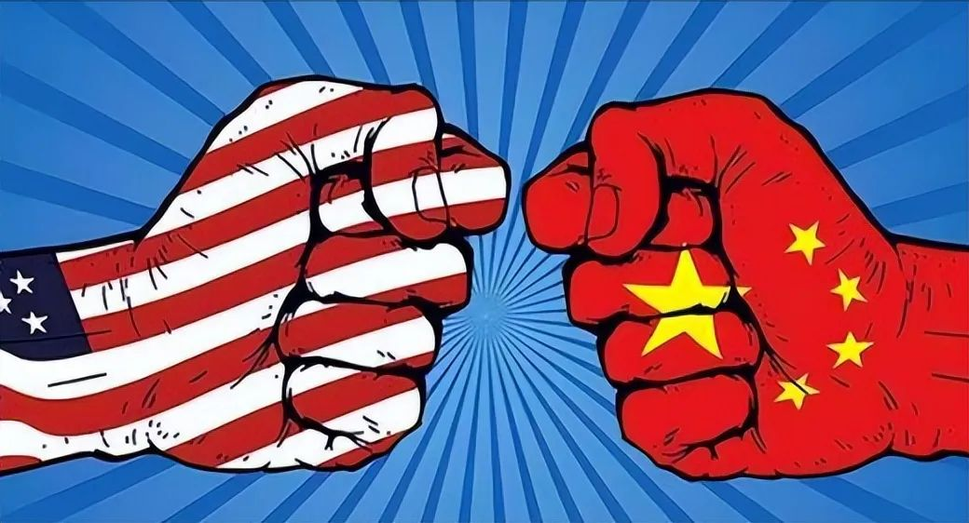

随着中国的快速崛起，美国感受到了来自中国的压力，担心自己的霸权地位受到影响，这种心理是很正常的。但同时，美国政府也要意识到，世界格局正在走向多极化，迟早会有更多的国家或共同体组织和美国平起平坐，美国政府不可能一一将其打击制裁下去。**与其时时刻刻担忧是否会被超越，不如想办法多与他国合作、提升自己的综合实力，让世界各国对自己心悦诚服。**

以中国和美国现今的国际地位和贸易往来的亲密度，已经不可能完全分开，相互不理不睬不合作了。**因此，中美关系是一道必答题，而不是选择题，中美两国必须积极寻求最佳相处合作模式，这对两国都将是一个极大的考验。**

为了自己国家的利益和长远发展，中美领导人都要积极展开对话，尤其是美国，务必要摒弃现在这种霸权主义思想，尊重中国的发展趋势，放弃那些对中国毫无意义的打击。

此外，中美关系除了贸易外，最大的症结依旧在于台海关系，美国唯有承认“一个中国”原则，并按照诺言尊重中国主权和领土完整，不再插手台海局势，方能有机会与中国真正和平共处，展开合作。

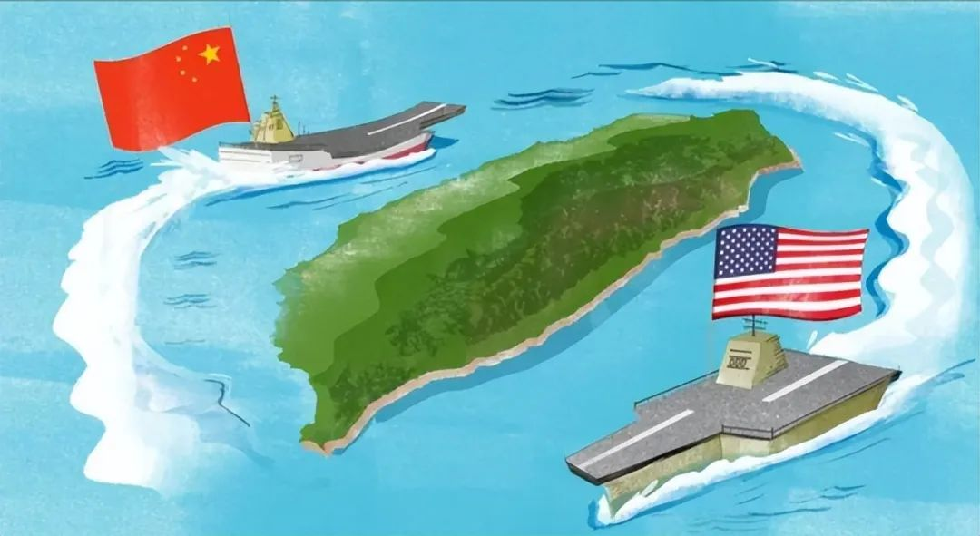

其实，中国从未有过称霸世界或将美国踩在脚下的打算，中国不过是在按照规划向前走，一切不过是为了为自己的国民创造和平安稳舒适的生活罢了。只要美国不触及中国底线，中国政府也不会主动挑事，制裁或打压他国。

世界饱受俄乌战争之苦，再也经不住其他大灾难或打击了，还望美国政府能够听听世界人民的声音，放下损人不利己的恶性竞争，还世界一个和平。

**图片源自网络**





**关注公众号：**

**有理儿有面**

**理   性｜   揭   秘｜   探   讨**







### 精选留言

用户设置不下载评论